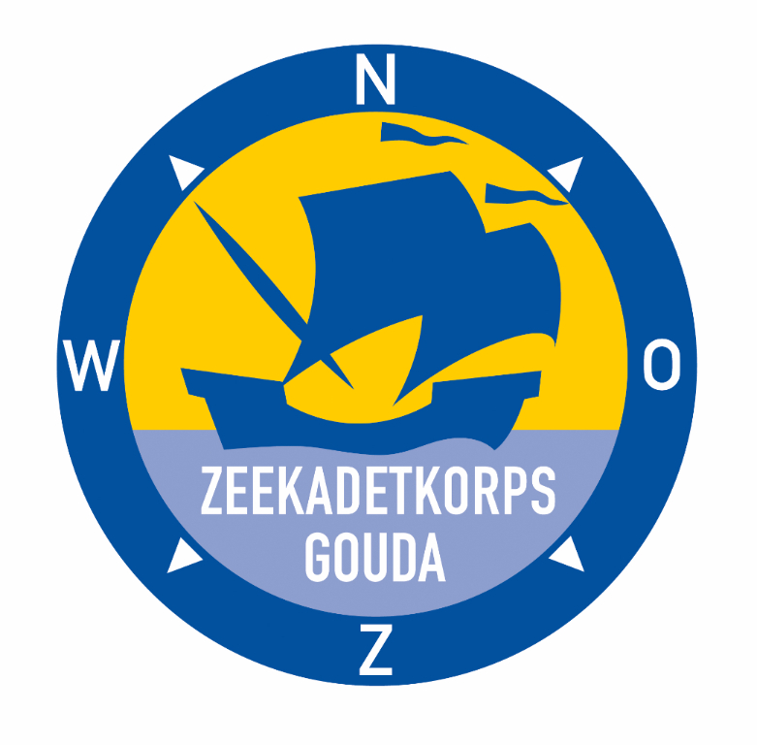

AGENDA 2019
Versie 7-1-2019

Datum | Evenement | Bijzonderheden | Kosten
12 januari | Eerste korpsdag 2019/Nieuwjaarsborrel
16 maart | NL-doet
30 maart | Ouderdag
20 april | Nationale Wrikwedstrijden | Locatie: Vlaardingen
27 april | Koningsdag, geen korpsdag
4 mei | Dodenherdenking
30 mei t/m 2 juni | Hemelvaartkamp | Locatie: Kaag | nnb
7 t/m 9 juni | Admiralencup
11 t/m 15 juni | Collecte Oranje Fonds
22 juni | Questrijd | Locatie: Reeuwijkse Plassen
19 - 28 juli | Nationaal Zomerkamp | Locatie: Kampen en Lelystad | €230,-
29 juli t/m 30 augustus | Zomerstop
31 augustus | Eerste korpsdag
6 t/m 8 september | Wereldhavendagen | Onder voorbehoud | nnb
14 september | Foppencup – 19e editie
14 september | Open monumentendag i.c.m. open dag
21 – 22 september? | RZW Lek- en IJsselstreek | Onder voorbehoud
12 oktober | Landelijke Roeiwedstrijden | Locatie: Gouda
18 t/m 21 oktober | Herfstkamp | Locatie: nnb | €65,-
16 november | Intocht Sinterklaas | Waddinxveen, Alphen en Boskoop
30 november | Sinterklaasviering
14 december | Jaarafsluiting |  | nnb
11 januari 2020 | Eerste korpsdag 2020

Nog in te plannen:
- Uitjes
- Groot zeilspel

